Чăваш Республики  Шупашкар хула  Администрацийě  ЙЫШĂНУ |  | Чувашская Республика  Администрация  города Чебоксары  ПОСТАНОВЛЕНИЕ

___________ № ____

О внесении изменений в Регламент по проектированию и внешнему виду ограждений, размещаемых на территории города Чебоксары, утвержденный постановлением администрации города Чебоксары от 19.09.2018 №1759

В соответствии с Федеральным законом от 06.10.2003 № 131-ФЗ «Об общих принципах организации местного самоуправления в Российской Федерации», Уставом муниципального образования города Чебоксары - столицы Чувашской Республики, принятым решением Чебоксарского городского Собрания депутатов от 30.11.2005 № 40, решением Чебоксарского городского Собрания депутатов Чувашской Республики от 28.11.2017 № 1006 «Об утверждении Правил благоустройства территории города Чебоксары», в целях создания визуально благоприятного облика города Чебоксары, внедрения на территории города Чебоксары единых стандартов внешнего оформления ограждений зданий, сооружений и иных объектов, заборов и оград, администрация города Чебоксары
п о с т а н о в л я е т:
- Внести в Регламент по проектированию и внешнему виду ограждений, размещаемых на территории города Чебоксары, утвержденный постановлением администрации города Чебоксары от 19.09.2018 №1759, следующие изменения:
  - Оглавление дополнить пунктом:
«4. Порядок установки временных ограждений.»;
  - Пункт 1.3. изложить в следующей редакции:
«Установка ограждений осуществляется в соответствии с разработанной проектной документацией».
1.3. Дополнить разделом 4. следующего содержания:
«4. Порядок установки временных ограждений.
4.1. Необходимость установки временных ограждений, расположение и выбор типа ограждения определяется проектом проведения (производства) работ в зависимости от конкретных условий проведения работ, места проведения работ, видов выполняемых работ в том числе при выполнении аварийных (ремонтных) и других неотложных работ.
4.2. В целях обеспечения благоприятной среды жизнедеятельности на участке проведения работ и прилегающей территории до начала основных работ необходимо установить временное ограждение в соответствии с требованиями настоящего регламента, проекта проведения (производства) работ и ордера (разрешения) на производство земляных работ.
4.3. Муниципальная услуга по выдаче, продлению ордера-разрешения на производство земляных работ предоставляется органом местного самоуправления - администрацией города Чебоксары - столицы Чувашской Республики через Управление ЖКХ, энергетики, транспорта и связи посредством приёма, регистрации и выдачи документов МБУ «Управление ЖКХ и благоустройства».
1.4. В приложении №1:
1.4.1. Пункт 3). дополнить абзацем следующего содержания:
«Ограждение индивидуального земельного участка со стороны смежного домовладения принимается прозрачное, комбинированное или глухое, высота не более 2,0 м. В целях наименьшего затенения соседних земельных участков, расположенных с востока, севера, запада и промежуточных положений, ограждение рекомендуется применять светопрозрачностью не менее 40 %. Установка глухого ограждения с указанных сторон допускается по взаимному согласию домовладельцев смежных участков. Ограждение может быть выполнено в виде декоративного озеленения.»;
1.4.2. Пункт 8). изложить в следующей редакции: «8). Ограждение площадок для выгула и дрессировки собак выполнять из металлической сетки в виде отдельных секций в рамах высотой: для выгула собак не менее 1,5 м., для дрессировки собак не менее 2,0 м. Расстояние между элементами и секциями ограждения, его нижним краем и землей не должно позволять животному покидать площадку или причинять травму. (Рис 8)»;
1.4.3. Пункт 12), рис.12 исключить.
1.5. В пунктах 6)., 8). приложения №2 исключить слова: «согласованной в установленном порядке»;
1.6. В приложении №3:
1.6.1. Пункт 4). дополнить абзацем следующего содержания:
«На поверхности ограждений, выполненных из сетки, при выполнении фасадных работ могут быть размещены: социальные плакаты, художественное оформление, информация с изображением исторического прошлого г.Чебоксары и (или) места на котором осуществляется строительство, графическое изображение строящегося объекта, сведения об организациях, осуществляющих строительство (застройщик или заказчик), их логотип, номер телефона и интернет сайт.»;
1.5.2. Пункт 5). дополнить абзацем следующего содержания:
«На ограждении строительной площадки, при въезде на площадку устанавливается информационный щит с указанием наименования объекта, названия застройщика (технического заказчика), исполнителя работ (лица, осуществляющего строительство), фамилии, должности и номеров телефонов ответственного производителя работ по объекту и представителя органа Госстройнадзора или местного самоуправления, курирующего строительство, сроков начала и окончания работ, схемы объекта.»;
1.5.3. Пункт 6). дополнить абзацем следующего содержания:
«Временные ограждения по функциональному назначению подразделяются на:
- сигнальные, предназначенные для предупреждения о границах участка, территории, места проведения работ;
- защитные, предназначенные для предотвращения доступа посторонних лиц на участки, территории, в места проведения работ;
- защитно-охранные, предназначенные для предотвращения доступа посторонних лиц на территории, участки, в места проведения работ, а также для охраны материальных ценностей, размещенных на территориях, участках, в местах проведения работ.»;
1.5.4. В таблице № 2:
- Раздел «Тип 1. Для ограждения ремонтных площадок объектов коммунального и дорожного хозяйства» дополнить вариантом примерного внешнего вида ограждений: «Вариант 6. Сигнальные мобильные ограждения.» согласно приложению №1 к настоящему постановлению;
- Раздел «Тип 2. Для ограждения строительных площадок при новом строительстве, ремонте, реконструкции зданий и сооружений» дополнить вариантом примерного внешнего вида ограждений: «Вариант 3. Защитно-охранные.» согласно приложению №2 к настоящему постановлению.
2. Управлению информации, общественных связей и молодежной политики администрации города Чебоксары опубликовать настоящее постановление в средствах массовой информации.
3. Настоящее постановление вступает в силу со дня его официального опубликования.
4. Контроль за выполнением настоящего постановления возложить на заместителя главы администрации г. Чебоксары по вопросам ЖКХ - начальника управления ЖКХ, энергетики, транспорта и связи В.И.Филиппова.

Глава администрации города Чебоксары А.О. Ладыков
Приложение №1
к постановлению администрации города Чебоксары «О внесении изменений в Регламент по проектированию и внешнему виду ограждений, размещаемых на территории города Чебоксары, утвержденный постановлением администрации города Чебоксары от 19.09.2018 №1759»
Таблица № 2
Тип 1. Для ограждения ремонтных площадок объектов коммунального и дорожного хозяйства
Вариант 6. Сигнальные мобильные ограждения.
Предназначены для обустройства мест производства различного вида строительных работ:
- аварийных (ремонтных) и других неотложных работ;
- ремонте коммуникаций;
- прокладки кабельных коммуникаций неглубокого заложения;
- работ по благоустройству;
- в зоне дорожных работ.
6.1. Металлическое мобильное
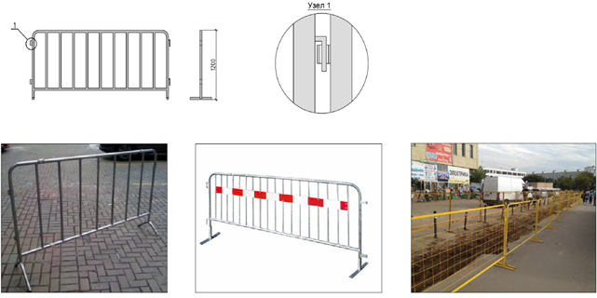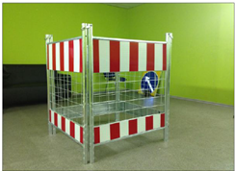

6.2. Пластиковое

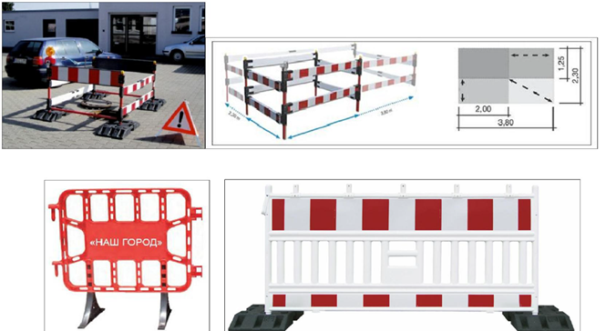
6.3. Сигнальные ленты
6.4. Пластиковые дорожные блоки
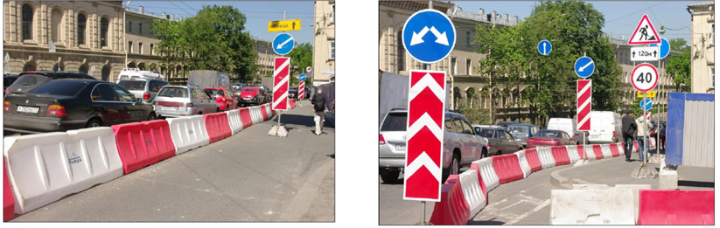

Приложение №2
к постановлению администрации города Чебоксары «О внесении изменений в Регламент по проектированию и внешнему виду ограждений, размещаемых на территории города Чебоксары, утвержденный постановлением администрации города Чебоксары от 19.09.2018 №1759»
Таблица № 2
Тип 2. Для ограждения строительных площадок при новом строительстве, ремонте, реконструкции зданий и сооружений
Вариант 3. Защитно-охранные.
Предназначены для ограждения при проведении работ по фасадам и кровлям зданий и сооружений, размещающихся как в городской застройке, так и на свободной территории.
Технические характеристики:
1 - полотно ограждения - защитные сетки; тенты из армированной пленки; тенты из синтетической ткани; тенты из синтетической ткани с утеплителем; тенты из материала с ПВХ покрытием; брезентовые тенты;
2 – строительные леса;
3 - крепление лесов к зданию;
4 - кронштейн со светильником;
5 - прожектор наружного освещения.
Пешеходный переход вдоль защитного ограждения (экрана) должен иметь козырек, сплошную обшивку со стороны строящегося здания и располагаться от него не ближе 2 м.
